Приложение 1
Проведенные мероприятия с 24.05.2021 г. по 30.05.2021 г.
№ | Наименование | Сроки проведения | Краткое описание
1 | Районный конкурс профессионального мастерства «Лучший библиотекарь – 2021»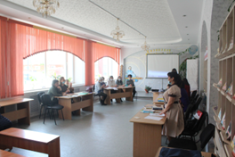 | 27.05.21 г. | 27 мая в России отмечают «Общероссийский день библиотек». В честь этого праздника в библиотеке провели конкурс «Лучший библиотекарь – 2021 года» среди библиотекарей Аскизского района. Конкурсантов было 7 (ЦРБ, Катановская, Луговская, Оттинская, Бельтирская, Усть-Таштыпская, Казановская библиотеки). Конкурс проводился с целью повышения профессионального мастерства библиотечных специалистов, раскрытия профессионального и творческого потенциала. Участники выполняли конкурсные задания. Для оценки конкурсных заданий создано было жюри. Участники были награждены дипломами и сертификатами, а также благодарственными письмами и памятными призами.  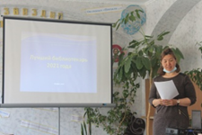
2 | Юбилейное общее собрание членов  Ассоциации «Совет муниципальных образований Республики Хакасия» 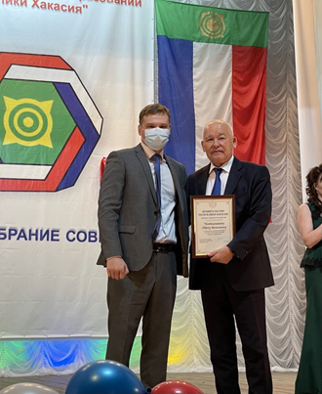 | 28.05.21 г. | 28.05.2021 в Аскизском РЦКД проведено 13-ое Общее Собрание членов Ассоциации "Совет муниципальных образований Республики Хакасия" посвященное 15 летию Совета. Поздравить со знаменательным событием членов Ассоциации прибыл Глава региона Валентин Коновалов. Почетными грамотами, наградами и знаками отличия были отмечены главы муниципальных образований. Председатель Ассоциации и глава Аскизского района Абрек Челтыгмашев отчитался о проделанной работе за 2019-2020 годы и рассказал о приоритетных направлениях деятельности Совета на 2021 и 2022 годы. Отрадно что сегодня все главы муниципальных образований Республики в самом сердце Хакасии, где их тепло и торжественно встретили работники культуры Аскизского РЦКД, подарив им красочные и яркие творческие номера. 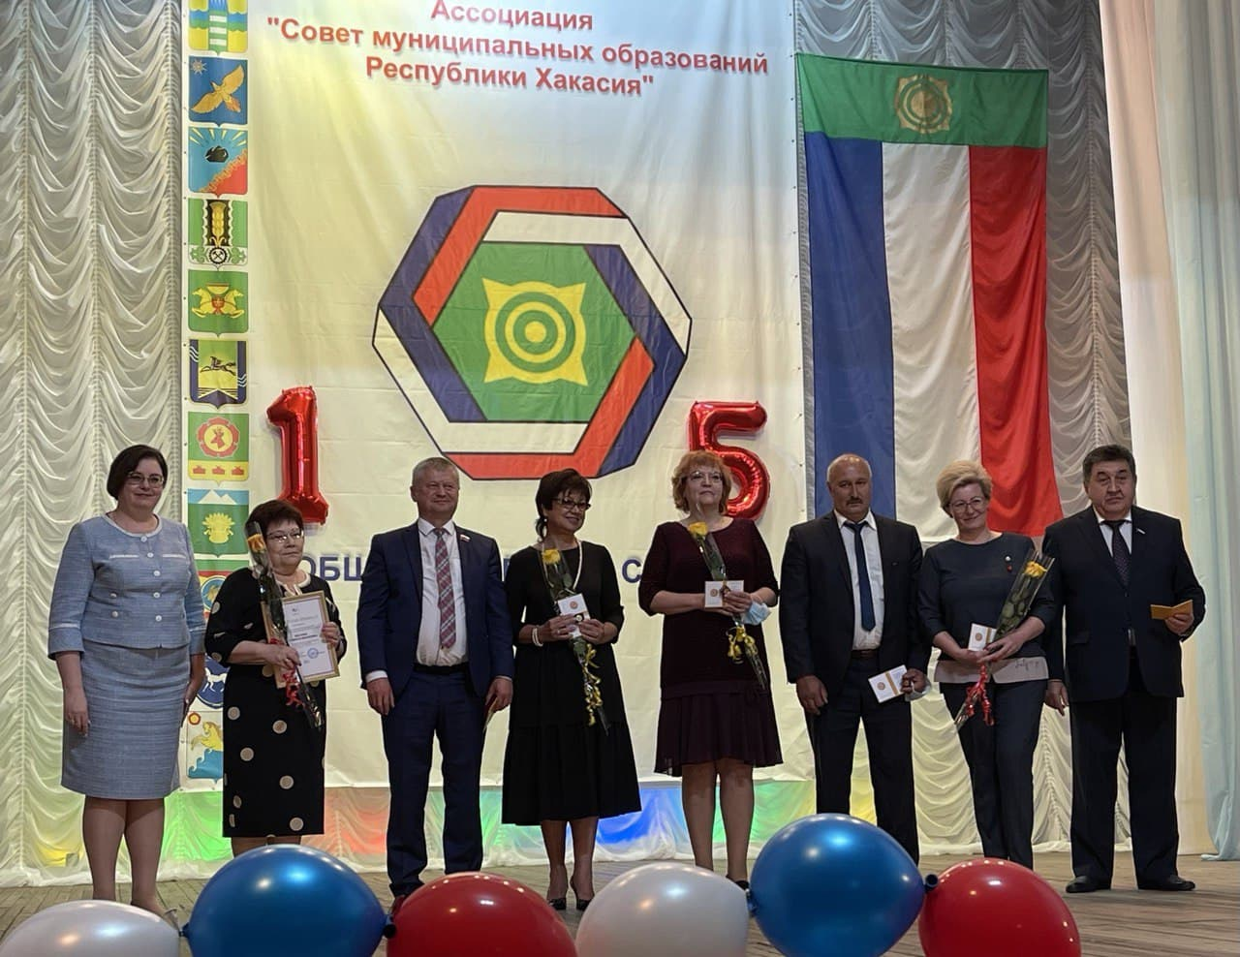

Запланированные мероприятия с 31.05.2021 г. по 06.06.2021 г.
№ | Наименование мероприятия | Сроки проведения | Ответственный
1 | День защиты детей | 01.06.21 г. | МБУК «АКМ им. Н.Ф. Катанова»,  Центральная детская библиотека,  МАУК МЗ «Хуртуях тас»,  МБУК Аскизский РЦКД.
2 | Районное мероприятие «Айран сузы» | 04.06.21 г. | МАУК МЗ «Хуртуях тас»

